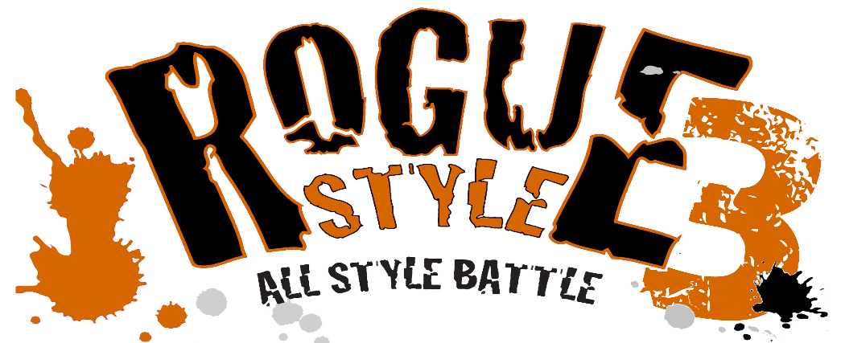

**26.08.2023 BULWARY NADODRZAŃSKIE**

|  |  |
| --- | --- |
| Imię i nazwisko uczestnika |  |
| Ksywa (ewentualnie) |  |
| Wiek |  |
| Imię i nazwisko instruktora |  |
| Styl tańca |  |
| Numer telefonu opiekuna oraz uczestnika wydarzenia |  |
| Kontaktowy e-mail |  |

**KARTA ZGŁOSZENIA**

**………….…………………………………………………………………………………………**

Podpis (imię i nazwisko) rodzica/opiekuna prawnego lub uczestnika pełnoletniego

**Warunkiem uczestnictwa w wydarzeniu jest wypełnienie karty zgłoszenia oraz dokonanie opłaty   
w wysokości 10 zł/osobę na konto Raciborskiego Centrum Kultury**

**Dane do przelewu:**

**Raciborskie Centrum Kultury, ul. Chopina 21, 47-400 Racibórz**

**ING Bank Śląski o/Racibórz**

**12 1050 1070 1000 0023 5270 2886**

**W tytule: Rogue Style, imię i nazwisko uczestnika**

*Oświadczam również, iż wyrażam zgodę na nieodpłatne wykorzystanie mojego wizerunku lub mojego dziecka/podopiecznego poprzez jego sporządzenie, utrwalanie i rozpowszechnianie przez Raciborskie Centrum Kultury, ul. Chopina 21, 47-400 Racibórz, w rozumieniu przepisów ustawy z dnia 4 lutego 1994 r. o prawie autorskim i prawach pokrewnych (t.j. Dz. U. z 2021 r., poz. 1062 z późn. zm.) i ustawy z dnia 23 kwietnia 1964 r. Kodeks cywilny (t.j. Dz. U. z 2020 r., poz. 1740 z późn. zm.) oraz udzielam nieodpłatnej licencji na wykorzystanie utrwalonego wizerunku na następujących polach eksploatacji:*

*1.utrwalanie i zwielokrotnianie jakąkolwiek znaną techniką oraz rozpowszechnianie w dowolnej formie, 2.wprowadzanie do pamięci komputera i do sieci multimedialnej, 3.zwielokrotnianie zapisu utrwalonego wizerunku, 4.publiczne wystawianie, wyświetlanie, odtwarzanie oraz nadawanie i reemitowanie, a także publiczne udostępnianie w taki sposób, aby każdy mógł mieć do niego dostęp w miejscu i w czasie przez siebie wybranym, 5.zamieszczanie i publikowanie w prasie, przekazach internetowych, telewizyjnych i radiowych, na stronach internetowych, portalach społecznościowych, plakatach, ulotkach, broszurach, prezentacjach, bilbordach.*

**………….…………………………………………………………………………………………**

Podpis (imię i nazwisko) rodzica/opiekuna prawnego lub uczestnika pełnoletniego

*Administratorem podanych danych osobowych jest Raciborskie Centrum Kultury. Wypełniając obowiązek prawny uregulowany w art. 13 RODO informujemy, iż treść obowiązku informacyjnego w zakresie przetwarzania danych osobowych jest dostępna w Raciborskim Centrum Kultury, ul. Chopina 21, 47-400 Racibórz oraz na stronie internetowej pod adresem: http://www.rck.com.pl/n/site/index/3-o-nas/347-rodo.html*